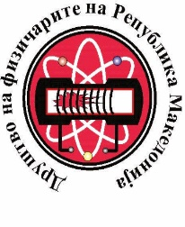
56. GARA REGJIONALE NGA FIZKA
6 prill 2024

Viti III

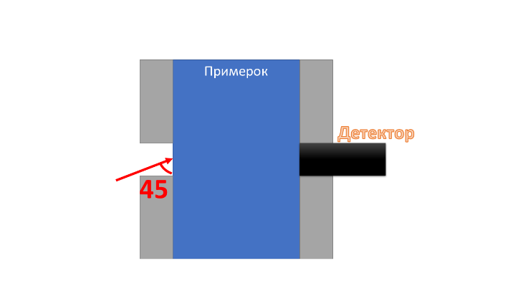
Detyra 1. Në fabrikë për prodhim të etalonit, përcaktimi i pjesëmarrjes vëllimor të etalonit në tretësirën ​​ujore matet me ndihmën e pajisjes optike, diagrami i së cilës është paraqitur në figurën 1. Një mostër e tretësirës vendoset në një kivetë me trashësi të mureve të papërfillshëm dhe gjerësi . Rrezja monokromatike bie në tretësirë ​​nën kënd prej 45º (shih Figurën 1) dhe pozicioni i saj detektohet duke përdorur një pajisje fotosensitive. Me çfarë distance do të ndryshojë pozicioni i rrezes së thyer në pajisjen fotosensitive, në drejtimin vertikal, nëse në vend të tretësirës ujore prej 40% të pjesëmarrjes vëllimore të etalonit, përdoret tretësirë me pjesëmarrje vëllimore prej 80% të etalonit. Indeksi i përthyerjes në tretësirë me pjesëmarrje vëllimore të etalonit X, i cili është numër nga 0 në 1, mund të llogaritet me formulën:
, Figura 1
ku është indeksi i përthyerjes së etalonit, kurse është indeksi i përthyerjes së ujët. Të konsiderohet se indeksi i përthyerjes i ajrit përreth është

Detyra 2. Pasqyra me gjerësi 2 m është vendosur në murr. Në distancë 2 m nga njësi skaj i pasqyrës, duke matur paralel me murrin, qëndron njeriu A, në distancë 1 m nga murri. Ky njeri fillon të lëviz paralel me murrin, me shpejtësi . Në të njëjtin çast, njeriu B i cili gjendet në distancë 2 m nga qendra e pasqyrës, fillon të lëviz kah pasqyra me shpejtësi të njëjtë . Në figurën 2 është paraqitur pasqyra, bashkë me njerëzit në çastin fillestar, parë nga lartë. Pas sa kohe pas fillimit të lëvizjes, njeriu A dhe njeriu B për herë të parë do të vërehen në pasqyrë?
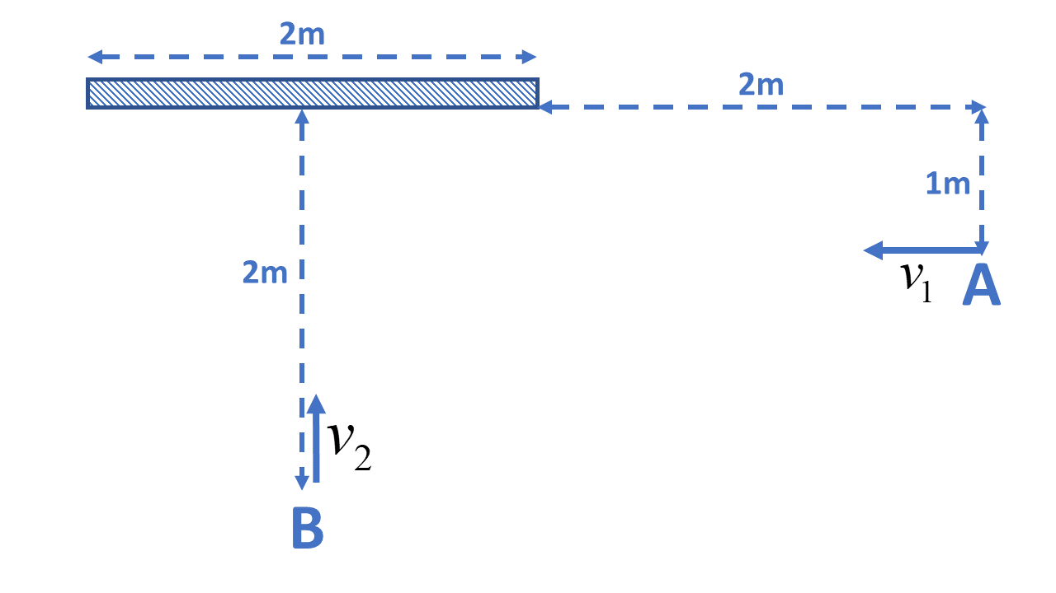
Figura 2
(,)

Detyra 3. Trupi absolut i zi me formë sfere me rreze r mbahet në temperaturë konstante . Trupi është i mbështjellë me një shtresë bakri, vëllimi i së cilës është V, dhe është në një temperaturë fillestare që është shumë afër zeros absolute (0K). Dendësia e bakrit është . Të nxjerrët relacioni për temperaturën e shtresës së bakrit pas kohës së kaluar t.
Konstanta e Shtefan-Bolcmanit ka vlerën . Kapaciteti specifik termik i bakrit është . Mund të konsideroni se e tërë energjia e cila emitohet nga trupi absorbohet nga shtresa e bakrit.
Mund të shfrytëzoni se energjia termike Q e nevojshme që të ndryshohet temperatura për e trupit me masë dhe kapacitet specifik të nxehtësisë , llogaritet me relacionit:
.
()

Detyra 4. Cili jon i ngjashëm me atë të hidrogjenit ka spektër optik emisioni, i cili përbëhet nga gjatësi valore katër herë më të shkurta se sa ato të hidrogjenit?
()

Detyra 5. Sipërfaqja e ndonjë metali ndriçohet së pari me dritë monokromatike me gjatësi valore , kurse pastaj me dritë monokromatike me gjatësi valore . Të përcaktohet puna dalëse e metalit, nëse shpejtësitë maksimale të fotoelektroneve, që dalin në rastin e parë dhe të dytë, janë në raport 2:1, përkatësisht. Prodhimi i konstantës së Plankut h me shpejtësinë e dritës c ka vlerën
()

Secila detyrë vlerësohet me 20 pikë.
Koha e zgjedhjes së detyrave është 120 min.

